ŠAKIŲ RAJONO SAVIVALDYBĖS JAUNIMO KŪRYBOS IR SPORTO CENTRAS
Biudžetinė įstaiga, V. Kudirkos g. 64, LT-71124, tel. (8345) 60187, el. p. jksc@takas.lt Duomenys kaupiami ir saugomi Juridinių asmenų registre, kodas 190824054, PVM mokėtojo kodas LT100006169918

2016 01 27
Šakių rajono bendrojo ugdymo mokyklų 2003 m. gimimo ir jaunesnių moksleivių „DRĄSŪS, STIPRŪS, VIKRŪS“ estafečių varžybų rezultatai
Data: 2016 01 27
Vieta: Šakių JKSC
Organizatorius: Šakių JKSC
Varžybų dalyviai: Šakių rajono bendrojo ugdymo mokyklų 2003 m. gimimo ir jaunesnių mokinių komandos. Vienos komandos sudėtis – 8 mergaitės, 8 berniukai, 4 atsarginiai (2 mergaitės ir 2 berniukai) ir 2 mokytojai.
Apdovanojimai: Komandos, užėmusios 1-as vietas, apdovanojamos taurėmis, o prizines vietas užėmusių komandų nariai – medaliais. Komandos, 1 vietos nugalėtojos, įgyja teisę dalyvauti 2015-2016 m. m. Lietuvos mokyklų žaidynėse. Pastaba: jei komanda – 1-os vietos nugalėtoja yra iš kaimo vietovės mokyklos, ji gali Šakių rajoną Lietuvos mokyklų žaidynėse atstovauti tiek kaimo vietovių mokyklų varžybose, tiek Lietuvos bendrojo ugdymo mokyklų varžybose. Jei komanda - 1-os vietos nugalėtoja nėra iš kaimo vietovės mokyklos, tuomet ji atstovauja rajoną Lietuvos mokyklų žaidynių Lietuvos bendrojo ugdymo mokyklų mokinių varžybose, o kaimo vietovių mokyklų varžybose rajonui atstovauja geriausią vietą rajono finalinėse varžybose užėmusi kaimo vietovės mokyklos komanda.
Rajoną zoninėse varžybose atstovaus: Lukšių Vinco Grybo gimnazija – 2016 02 13, 11 val. Raseiniuose (adresas tikslinamas);
Kaimo vietovių mokyklų varžybose rajoną zoninėse varžybose atstovaus: Lukšių Vinco Grybo gimnazija – 2016 03 12, Alytuje (adresas tikslinamas).

Šakių rajono bendrojo ugdymo mokyklų moksleivių „DRĄSŪS, STIPRŪS, VIKRŪS“ estafečių varžybų rezultatai:
Eil. Nr. | Mokykla | Kūlvirsčiai | Akrobatai | Kamuolio varymas apie kliūtis | Šuoliukai per suoliukai | Šuoliukai su kamuoliu | Grindų riedulio „slalomas“ | Futbolo slalomas | Greičio estafetė | Snaiperiai | Viso taškų | Užimta vieta
 |  | Laikas Vieta | Laikas Vieta | Laikas Vieta | Laikas Vieta | Laikas Vieta | Laikas Vieta | Laikas Vieta | Laikas Vieta | Laikas Vieta
1. | Sintautų pagrindinė mokykla | 5,59 IV | 3,45 III | 4,43 II | 3,12 II | 3,10 II | 4,37 II | 4,36 II | 1,31 III | 11 III | 23 | III
2. | Plokščių mokykla-daugiafunkcis centras | 5,43 III | 4,05 IV | 5,36 IV | 3,33 IV | 3,34 IV | 5,22 IV | 5,22 IV | 1,39 IV | 15 I | 32 | IV
3. | Gelgaudiškio pagrindinė mokykla | 5,33 I | 3,20 I | 4,49 III | 3,21 III | 3,17 III | 5,04 III | 4,446 III | 1,30 II | 13 II | 21 | II
4. | Lukšių Vinco Grybo gimnazija | 5,34 II | 3,43 II | 4,19 I | 3,01 I | 3,06 I | 4,30 I | 4,23 I | 1,24 I | 9 IV | 14 | I
5. | Lekėčių mokykla | 0 - | 0 - | 0 - | 0 - | 0 - | 0 - | 0 - | 0 - | 0 - | 0 | -

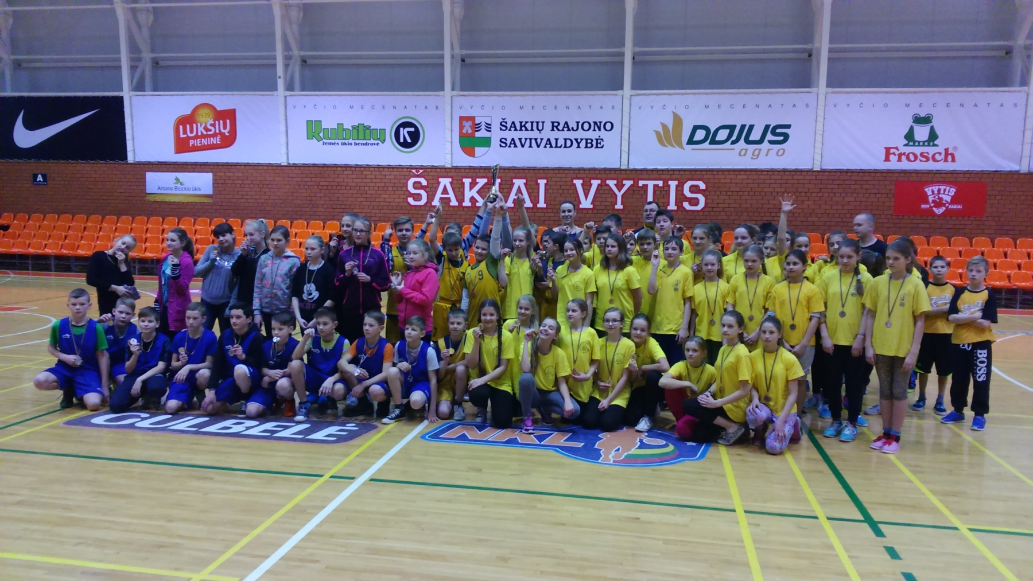
Varžybų vyr. teisėja: R. Mozūraitienė

Parengė:
Rima Mozūraitienė
Šakių rajono Jaunimo kūrybos ir sporto centro
direktoriaus pavaduotoja moksleivių sportui
el.paštas: rima.mozuraitiene23@gmail.com
tel.: (8 345) 60187, 8-624-78553

